ПУШКИН
АЛЕКСАНДР СЕРГЕЕВИЧ
(1799-1837)

6 июня 2019 года весь мир отметит знаменательную дату – 220-летие со дня рождения великого русского поэта и писателя Александра Сергеевича Пушкина, чье творчество перешагнуло границы нашей страны, став образцом высокой литературы для всех поколений читателей.
В фондах Центрального государственного архива РСО-Алания хранятся документы о юбилейных мероприятиях, связанные с празднованием 100-летия великого поэта в 1899 году: в программе отмечались различные просветительские мероприятия - лекции, выставки, чтения, открытие школ имени Пушкина, библиотек, выпуск большими тиражами сочинений поэта. Об этом и свидетельствуют архивные документы…
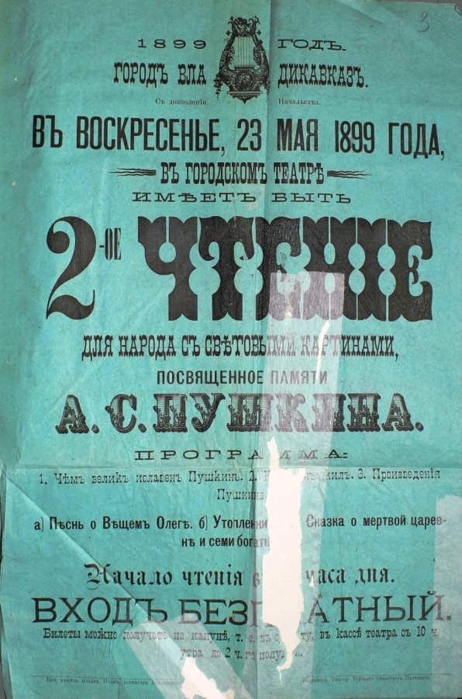
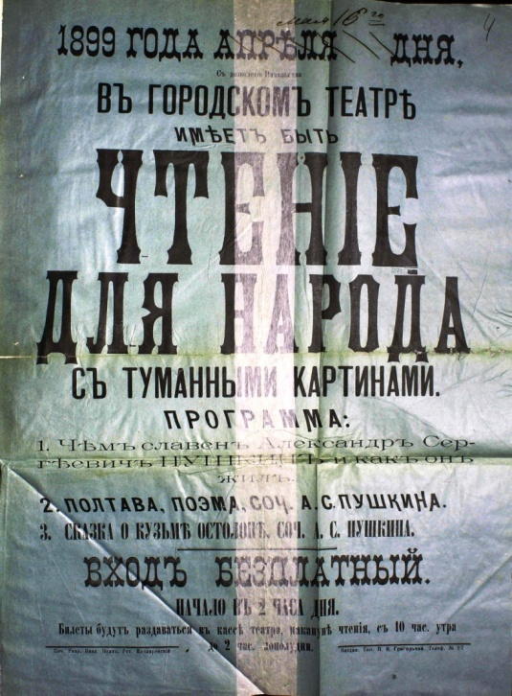

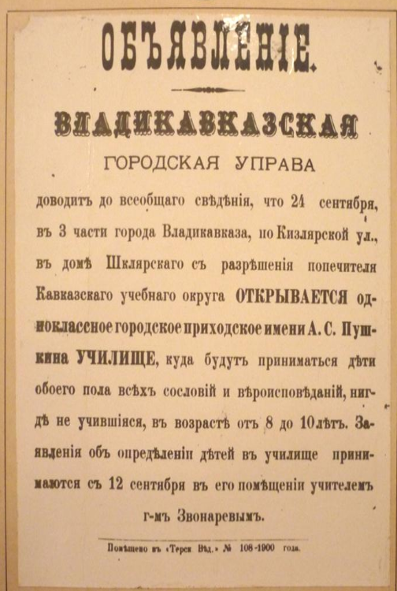

В том же году Коста Хетагуров организовал к юбилею “живые картины” в городском театре, постановку своей пьесы “Дуня”. В день праздника в Михайло-Архангельском кафедральном соборе прошла панихида, а в городском театре - литературные чтения на темы: “Чем велик Пушкин”, “Как жил Пушкин”, “Песнь о вещем Олеге” и др.

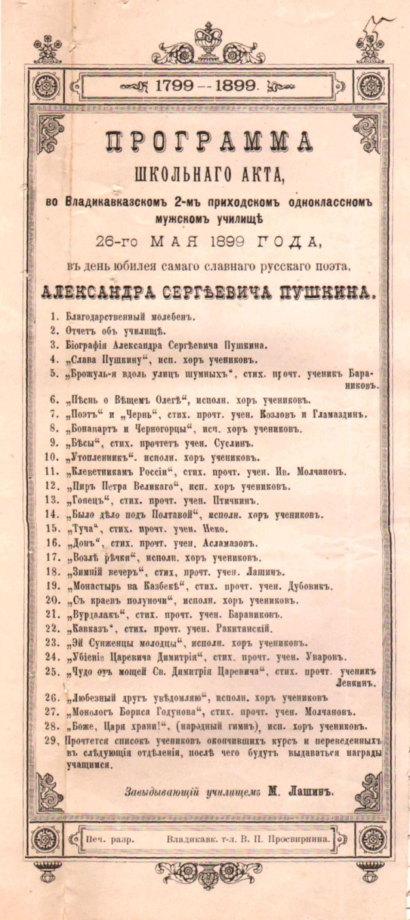
В праздновании 100-летнего юбилея принимали активное участие все учебные заведения Осетии.
В школах и училищах в честь А.С.Пушкина священниками проводились заупокойные литургии. Присутствующие на торжественных мероприятиях знакомились с биографией великого поэта…

,

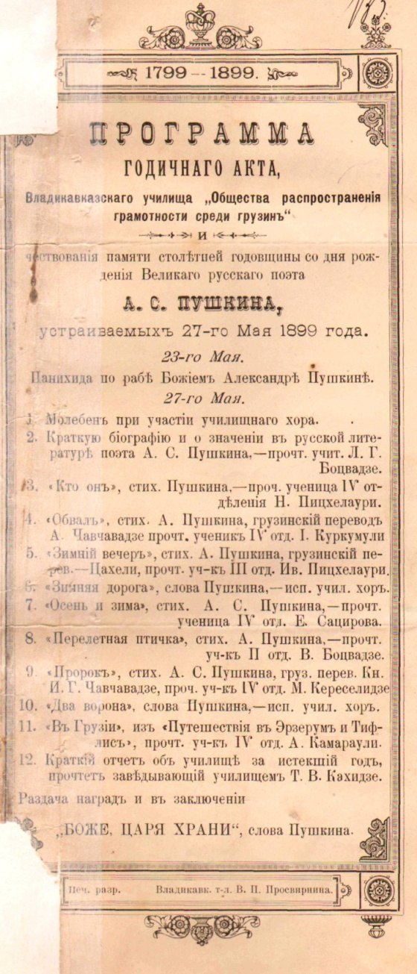

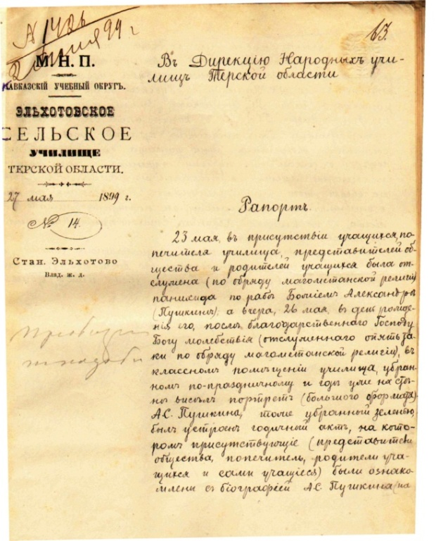

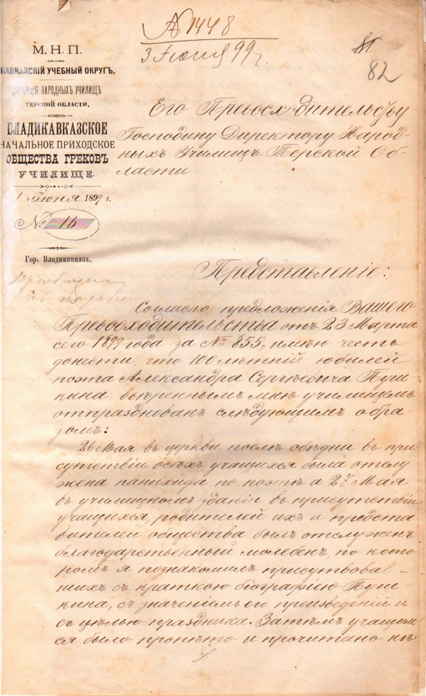

Ученики торжественно читали исключительно произведения юбиляра, а в подарок детям были преподносились лакомства, сборники стихотворений поэта, портреты и тетрадки с изображением Пушкина…

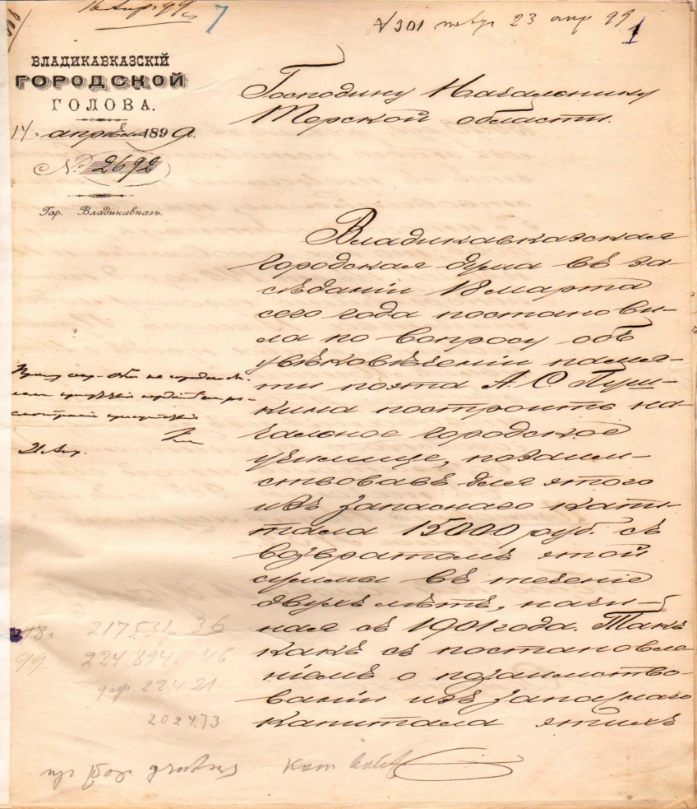
Известно, что постановлением городской управы Владикавказа в третьей части города было открыто начальное училище им.А.С.Пушкина на 120 мест (сегодня это средняя образовательная школа №7 им.А.С.Пушкина).

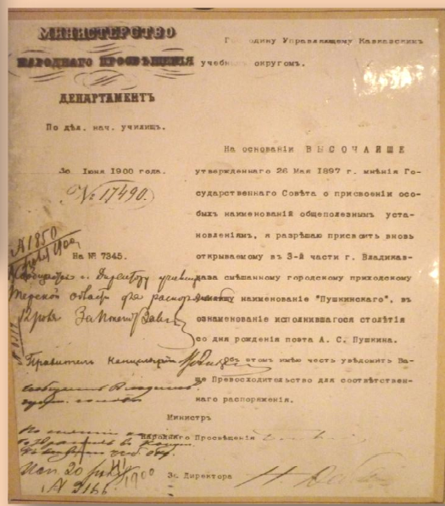

Директором и учителем училища долгие годы состоял Звонарев Сергей Львович, человек эрудированный и одаренный, с высокой внутренней культурой и светлыми идеалами.
А председателем попечительского совета - Городской Голова, статский советник Александр Федорович Фролков, который проявлял заботу о Пушкинском училище до конца своих дней.

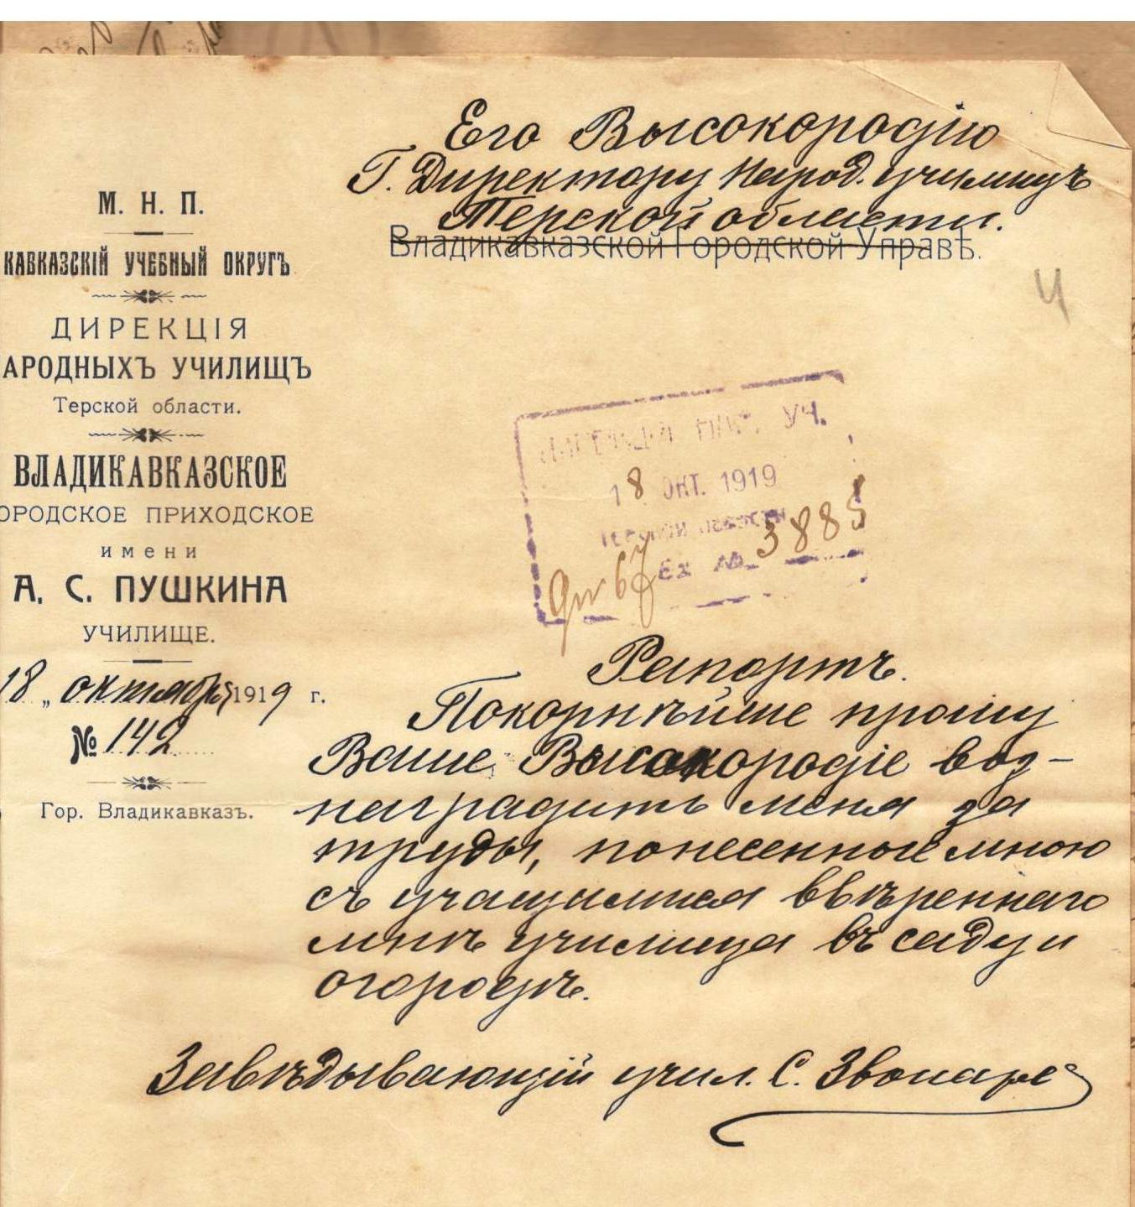
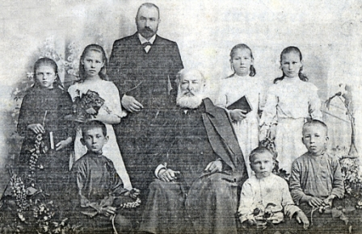

А.Ф. Фролков (сидит в центре) и С.Л. Звонарев заведующий Владикавказского городского им.А.С. Пушкина училища с учащимися

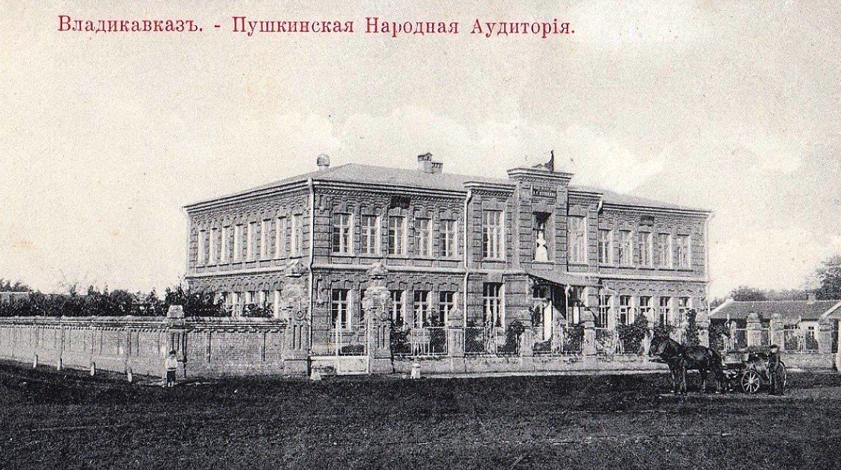
При Пушкинском училище была открыта библиотека с читальным залом на 400 мест.

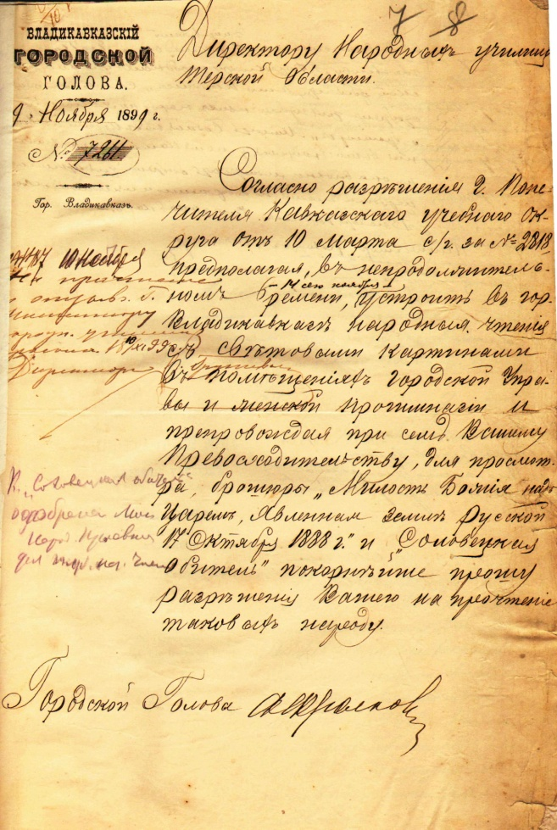
К празднованию 100-летнего юбилея А. С.Пушкина, согласно разрешению попечителя Кавказского военного округа, в помещении Городской Управы и женской прогимназии также были устроены народные чтения со световыми картинами.
Не осталась в стороне и Владикавказская мещанская управа, которая приобрела к юбилею поэта портреты А. С. Пушкина для учащихся мужского и женского училищ, большие, а также бланки свидетельств выпускников училищ и похвальные листы с изображением А. С. Пушкина.

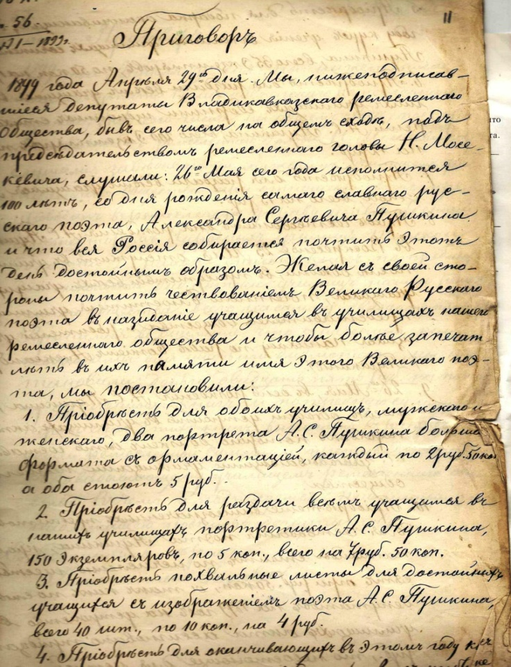

Столь активное участие в праздновании 100-летней годовщины поэта - свидетельство не только высокой культуры горожан, но и их памяти о пребывании Пушкина во Владикавказе в 1829 году.

